КОНСУЛЬТАЦИЯ

Игры с правилами
Игры с правилами - особая группа игр, специально созданных народной или научной педагогикой для решения определенных задач обучения и воспитания. Это игры с готовым содержанием, с фиксированными правилами, являющимися непременным компонентом игры. В зависимости от характера обучающей задачи игры с правилами делятся на две большие группы - дидактические и подвижные игры, которые, в свою очередь, классифицируются с учетом разных оснований. Так, дидактические игры подразделяются по содержанию (математические, природоведческие, речевые и др.), по дидактическому материалу (игры с предметами и игрушками, настольно - печатные, словесные).
Сделать занятие с детьми интересным, но не развлекательным, эффективным, а не эффектным, обучать, играя, а не просто играть – вот те главные проблемы, которые необходимо решать логопеду в работе с детьми в детском саду.
Необходимость проведения серьезных коррекционных замыслов логопеда в его работе с дошкольниками через игру очевидна. Работа логопеда нуждается в использовании игровых приемов в еще большей степени, нежели в обычных воспитательных мероприятиях.
Дидактические игры весьма разнообразны по форме и содержанию. Задачи же этих игр определяет логопед в зависимости от этапа логопедической работы с ребенком.
В ходе дидактической игры ребенок должен правильно выполнить предложенное логопедом задание, а игровая ситуация, сказочный персонаж или дидактическая кукла, игрушка помогают ему в этом. Важно, чтобы каждая из игр имела относительно завершенную структуру и включала такие основные структурные элементы, как игровая задача (замысел, содержание, игровые действия, правила, результат (итог) игры).
Дидактические игры используются для решения всех задач речевого развития. В работе с дошкольниками имеющими речевые нарушения учитель – логопед ставит перед собой следующие задачи:
- Широко использовать игры в коррекционной работе, как средства физического, умственного, нравственного и эстетического воспитания детей.
- С помощью игры увеличивать потребность ребенка в общении, стимулировать накопление и развитие у него речевых умений и навыков.
- При проведении игры учитывать возраст и возможные особенности поведения детей с различными речевыми расстройствами.
- Логопедическое занятие должно носить характер учебно-игровой деятельности для ребенка. Оно должно быть эмоционально окрашено, должно привлекать ребенка, вызывать у него живой интерес и порождать радостное ожидание новых занятий.
Принципы отбора игр для логопедических занятий:
Игра должна опираться на программный материал;
Игра должна способствовать вовлечению в коррекционный процесс в первую очередь более сохранных анализаторов (зрительный и тактильный);
Назначение предметов, картинок, пособий, смысл вопросов, условия игр, должны быть понятны детям;
Пособия для игры должны быть внешне привлекательными;
Условия игры и количество пособий, используемых в игре, должны обеспечить вовлечение всех детей в коррекционный процесс.
Принципы отбора игр для логопедических занятий:
Игра должна опираться на программный материал;
Игра должна способствовать вовлечению в коррекционный процесс в первую очередь более сохранных анализаторов (зрительный и тактильный);
Назначение предметов, картинок, пособий, смысл вопросов, условия игр, должны быть понятны детям;
Пособия для игры должны быть внешне привлекательными;
Условия игры и количество пособий, используемых в игре, должны обеспечить вовлечение всех детей в коррекционный процесс.
Таким образом, можно сделать следующие выводы: игра является основной деятельностью ребенка – дошкольника. В детском коллективе игра служит средством воспитания и обучения. Поэтому логопедическая работа требует разнообразных игровых приемов коррекции, учитывающих индивидуальные особенности детей с речевыми нарушениями.
В игре совершенствуется физическое, умственное и нравственное развитие ребенка, углубляются его познавательные процессы: восприятие, память, внимание, мышление и речь. Исходя из этого, проблема целесообразного и адекватного использования дидактических игр, игровых приемов на разных этапах логопедической работы приобретает большое теоретическое и практическое значение.
Несомненно, дидактические игры являются мощнейшим средством для развития речи у детей еще и потому, что их можно рекомендовать для использования родителям в домашних условиях.

Игры с предметами
В них используются игрушки и реальные предметы. Играя с ними, дети учатся сравнивать, устанавливать сходство и различия предметов. Ценность этих игр в том, что с их помощью дети знакомятся со свойствами предметов и их признаками: цветом, величиной, формой, качеством.
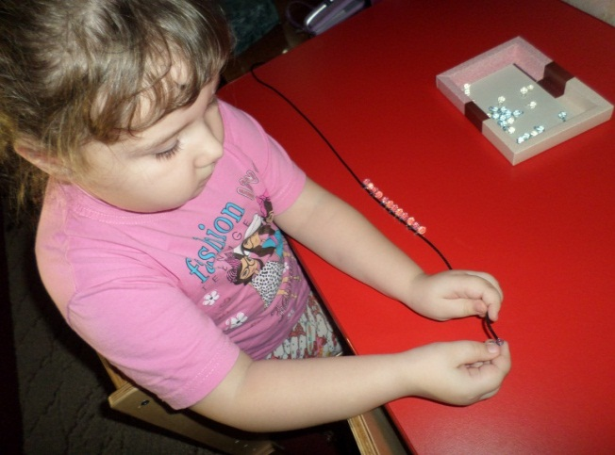

Настольно-печатные игры.
Наибольшая эффективность коррекционных занятий достигается при использовании таких игровых технологий, которые способствуют не только коррекции нарушенных компонентов речи, но одновременно развивают мелкую моторику, совершенствуют все познавательные процессы и, конечно, делают логопедические занятия интересными и увлекательными.
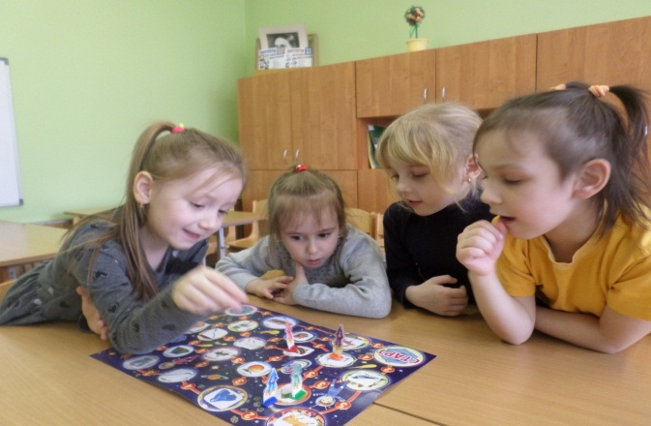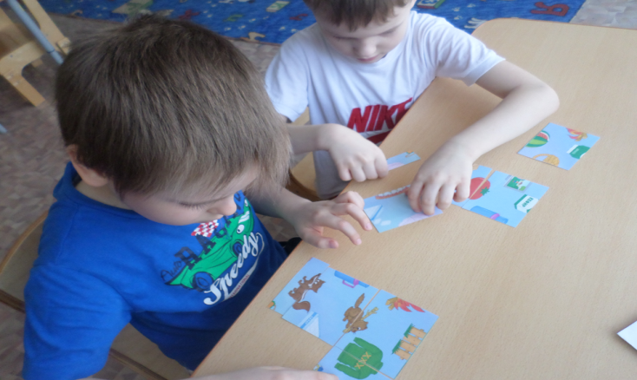
Настольные игры всегда и любимы детьми, и интересны им, и полезны. Существует множество настольных речевых игр — и различные «ходилки», и домино, и лото, и разные звуковые дорожки, кубики с условными значками. Это игры для развития словаря, связной речи, фонематического восприятия, грамматического строя речи ребенка, воображения и мышления, внимания и восприятия.
Они разнообразны по видам: парные картинки, лото, домино. Различны и развивающие задачи, которые решаются при их использовании:
подбор картинок по парам, по одному признаку (классификация), запоминание состава, количества и расположения картинок, составление разрезных картинок и кубиков.
Словесные игры
Словесные игры построены на словах и действиях играющих. В таких играх дети учатся, опираясь на имеющиеся представления о предметах углублять знания о них, т.к. в этих играх требуется использовать приобретенные ранее знания в новых связях, новых обстоятельствах.

Список использованной литературы:
1.Селиверстов В.И. Игры в логопедической работе с детьми. – М.:Просвещение, 1987.

5.Статья 1. https://nsportal.ru/detskiy-sad/logopediya/2013/06/26/metodika-logopedicheskoy-raboty-vidy-igr-i-ikh-rol-v
2. https://nsportal.ru/detskiy-sad/logopediya/2013/04/18/ispolzovanie-igr-s-predmetami-v-logopedicheskoy-rabote
3. https://nsportal.ru/detskiy-sad/logopediya/2013/07/08/ispolzovanie-logopedom-slovesnykh-igr-v-rabote-s-detmi-nad

Подготовила учитель-логопед
Леонова Ю.Н.

